Anh chàng chăn lợn

[Truyện cổ Andersen]
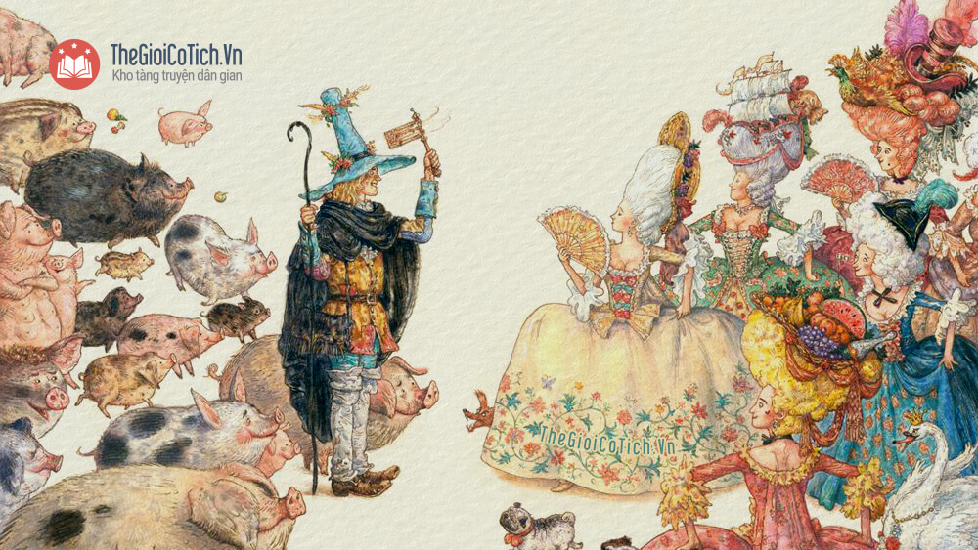
Anh chàng chăn lợn [Truyện cổ Andersen], kể về một hoàng thử lòng công chúa chỉ bằng những vật tầm thường, đã khiến nàng đã quên đi giá trị của bản thân.
Ngày xưa, có một hoàng từ rát nghèo chỉ có một giang sơn nhỏ hẹp. Tuy nhiên, giang sơn ấy nhỏ thì nhỏ thật, nhưng cũng đủ để cho chàng kén được mọt người vợ và lúc này chính là lúc chàng đang muốn tìm người làm bạn trăm năm.
Chàng rất sẵn sàng hỏi công chúa con hoàng đế : “Nàng có bằng lòng kết duyên với ta không?” Chàng rất có thể làm thế, vì danh tiếng của chàng vang lừng khắp vùng và có thể đến hàng trăm công chúa nghe chàng hỏi như thế sẽ trả lời : “Vâng”.
Nhưng đây lại là con gái hoàng đế ! Các bạn hãy nghe đầu đuôi câu chuyện :
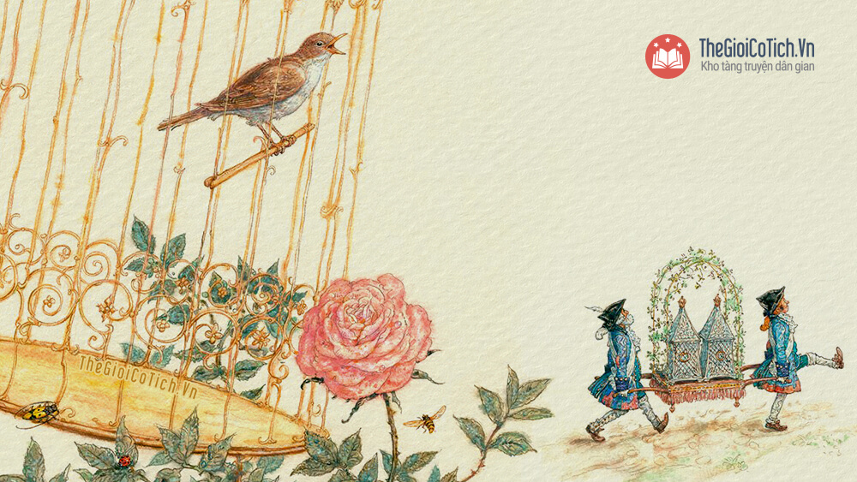Truyện anh chàng chăn lợn
Trên mộ vua cha mọc một cây hồng. Trời! Cây hồng mới đẹp làm sao! Cứ năm năm nó mới ra hoa một lần, lại chỉ mọc có một đóa, nhưng đó là một đóa hồng thơm dịu đến nỗi chỉ ngửi hoa thôi cũng đủ quên hết ưu phiền. Hoàng tử lại còn có một con họa mi hót hay tuyệt vời. Từ cái cổ họng nhỏ xíu của nó phát ra những khúc điệu thánh thót. Con gái hoàng đế nghe họ đồn vậy muốn có cả hoa hồng và họa mi. Hoàng tử bèn đặt cả hai thứ vào hai tráp bạc gửi biếu nàng.
Hoàng đế cho đem những thứ ấy đến cho ngài xem trong đại điện, nơi công chúa đang chơi trò tiếp khách với các cung nữ. Vừa nhìn thấy những tráp bạc, nàng vỗ tay hoan hỉ reo lên :
– Ước gì được con mèo con thì thú quá!
Nhưng người ta lại lôi cây hồng ra trước.
Các cung nữ rú lên :
– Ố ! Đẹp quá!
Hoàng đế nói :
– Đẹp, chưa đủ, phải nói là tuyệt mỹ mới xứng.
Nhưng công chúa chạy ra ngửi hoa và phụng phịu nói:
– Ồ! Tâu phụ vương, hoa thật chứ không phải hoa giả!
Bọn nịnh thần phụ hoạ:
– Ôi chao! Hoa hồng thật!
Hoàng đế phán:
– Hãy xem cái tráp kia đựng gì đã, rồi hãy bực mình cũng chưa vội.
Người ta mở tráp cho con họa mi ra. Nó cất tiếng ca thánh thót, hay không còn chê vào đâu được.
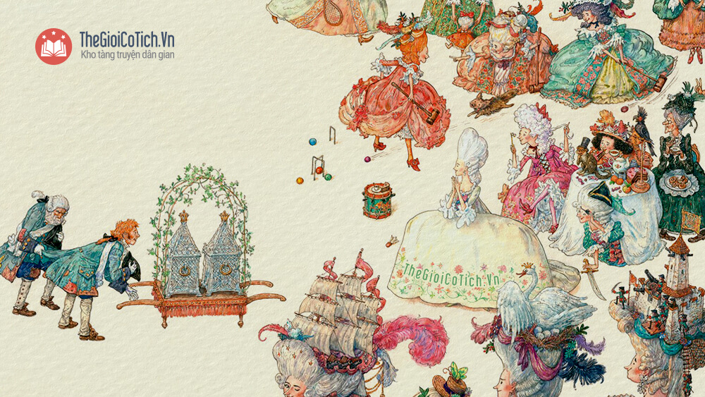Anh chàng chăn lợn – Truyện cổ Andersen
Bọn cung nữ nói bằng một thứ tiếng Pháp rất dở như họ thường dùng :
– Charmant ! Merveilleux ! (Sac-mang! Mec-vây-ơ: Dễ thương quá ! Tuyệt quá!)
Một lão nịnh thần tán:
– Con chim này làm hạ thần nhớ lại đến cái hộp đựng thuốc bào có máy hát của cố hoàng hậu. Giống như hệt, từ giọng cho đến điệu.
– Đúng lắm! Đúng lắm! Hoàng đế nói rồi òa lên khóc như một đứa trẻ con.
Công chúa nói :
– Không thể tin đây lại là một con họa mi thật.
Những người đem chim đến vội tâu :
– Thưa đúng là chim thật đấy ạ!
– Thế thì cho nó bay đi thôi!
Và nàng kiên quyết không cho hoàng tử vào cung.
Nhưng chàng không hề nản lòng. Chàng lấy phẩm nâu và phẩm đen bôi lên mặt, kéo mũ sụp xuống tận mắt, giả vờ đi khập khiễng, bước vào trình diện và nói:
– Thánh thượng vạn tuế ! Cúi xin thánh thượng cho kẻ bầy tôi vào hầu hạ trong hoàng cung.
– Có nhiều người xin việc quá rồi. Nhưng ta cần một anh chàng chăn lợn, nhà ngươi có làm được việc ấy không?
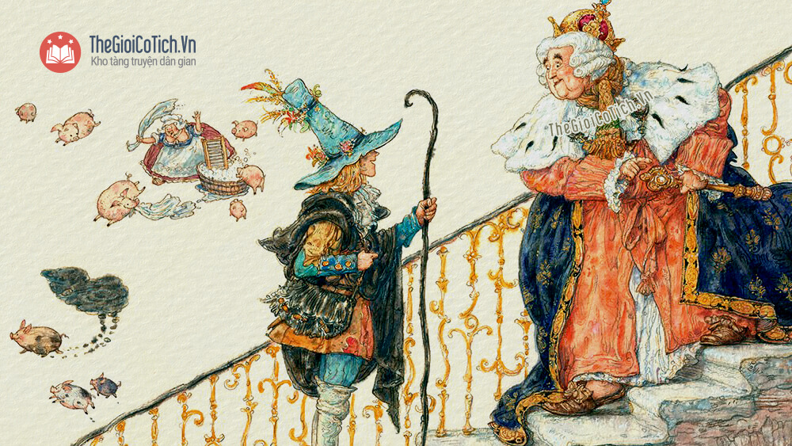Hoàng tử và nhà vua
Hoàng tử nhận chăn lợn. Người ta cho chàng một căn buồng tồi tàn gần chuồng lợn. Chàng cặm cụi suốt ngày và ngay tối đầu tiên chàng đã làm xong một cái nồi xin xắn có gắn đầy nhạc. Mỗi khi đặt nồi lên bếp, nhạc rung lên một điệu khúc cổ xưa của nước Đức.
Ach ! du lieber Augustin!
Alles ist vack, vack, vack !
(Ô này ! Ô-guyt-xtanh thân mến ơi ! Mọi việc đều như ý, như ý, như ý!)
Nhưng kỳ diệu nhất là mỗi khi thò ngón tay vào đám hơi bốc ở nồi ra thì lập tức ngửi ngay thấy mùi tất cả các món ăn đang xào nấu trên tất cả các bếp trong kinh thành.
Nhất định là cái nồi ấy khác xa một bông hồng!
Công chúa cùng tất cả các cung nữ đi chơi qua nghe thấy tiếng nhạc, dừng lại nghe và mê tít, vì nàng cũng biết chơi bản nhạc ấy.
Ach! du lieber Augustin!
Nhưng phải nói thật: nàng chỉ biết chơi có mỗi một câu ấy, và chỉ biết đánh đàn kiểu mổ cò thôi. Công chúa thốt lên :
– Chính là cái điệu khúc ta đã thuộc. Anh chàng chăn lợn chẳng phải là người ngu đần đâu. Hãy vào hỏi hắn ta xem cái đàn của hắn ta đáng giá bao nhiêu tiền.
Một cung nữ chui vào chuồng lợn, trước khi vào chuồng không quên đi guốc, rồi hỏi :
– Cái nồi này anh lấy bao nhiêu tiền ?
– Tôi lấy mười cái hôn của công chúa.
Cung nữ kêu lên :
– Trời ơi là trời!
– Không lấy kém đâu.
Côn chúa hỏi:
– Hắn ta bảo sao?
Cung nữ đáp:
– Con chẳng dám nhắc lại đâu. Khiếp lắm!
– Nói thầm cho ta hay vậy.
Người cung nữ tuân lệnh.
– Quân thô tục.
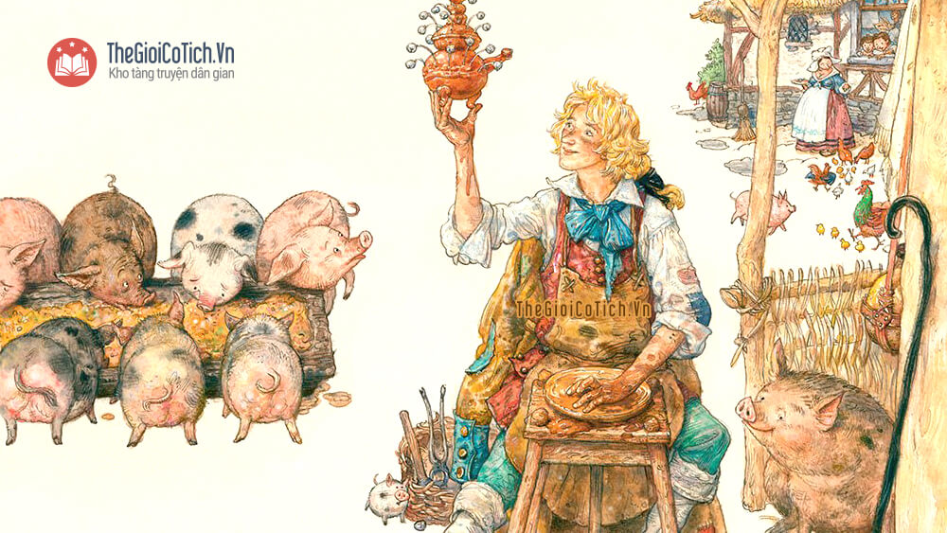
Công chúa kêu lên và bỏ đi. Nàng đi chưa được mười bước, nhạc lại bắt đầu thánh thót ngân vang:
Ach! du lieber Augustin!
Alles ist vack, vack, vack!
– Chạy lại hỏi hắn ta có bằng lòng nhận mười cái hôn của các cung nữ không?
Anh chàng chăn lợn trả lời:
– Không, xin cảm ơn! Mười cái hôn của công chúa kia, không thì xin cứ để nồi đấy cho tôi.
Công chúa nói:
– Bướng bỉnh thật! Thôi đành, các người đứng vây lấy ta, đừng để ai trông thấy.
Các cung nữ quây tròn lại và căng váy ra. Anh chàng chăn lợn được mười cái hôn, còn công chúa thì được cái nồi.
Mọi người đều vui sướng. Người ta đem cái nồi ra chơi suốt buổi tối. Không còn một bếp nào trong kinh thành giữ bí mật được nữa. Từ quan thị vệ cho đến các thợ giày, ai ăn gì họ đều biết cả. Các cung nữ thích quá, vừa vỗ tay vừa nhảy cẫng lên.
– Chúng mình biết hết: ai sẽ là người ăn xúp với hạnh nhân hay trứng tráng, ai là người sẽ ăn thịt quay và món bột nấu với sữa. Tuyệt thật !
– Đúng thế. Quan giám thị trong cung phụ hoạ.
Công chúa dặn thêm :
– Tốt nhất là không được bép xép gì, vì ta là con gái hoàng đế, nghe chưa?
Tất cả các cung nữ đồng thanh:
– Trời sẽ giữ mồm giữ miệng cho chúng con!
Chàng chăn lợn, tức là hoàng tử mà mọi người tưởng là một anh chăn lợn chính cống, không để một ngày giờ trôi qua mà không sáng chế ra một thứ gì mới.
Chàng gọt được một cái Cơ-rê-xen rất xinh. (Crécelle : một thứ nhạc cụ bằng gỗ hình tròn, có các thanh gỗ to nhỏ, khi quay có một cái cần đập vào các thanh gỗ, phát ra tiếng).
Khi quay, cái Cơ-rê-xen ấy phát ra nào là điệu Van-xơ, nào điệu phi ngựa, điệu Ponka, tóm lại, đủ các điệu nhảy trên đời.
Anh chàng chăn lợn
Công chúa đi qua, phải thốt ra:
– Hay quá đi mất! Ta chưa từng được nghe thứ nhạc mê ly ấy bao giờ. Vào hỏi hắn ta xem cái vật ấy đáng giá bao nhiêu; nhưng lần này thế nào thì thế, ta cũng không hôn hắn đâu đấy.
Người cung nữ vào hỏi rồi trở ra trả lời:
– Lần này anh ta đòi một trăm cái hôn.
Công chúa nói :
– Điên! – Và nàng bỏ đi.
Nhưng đi chưa được mười bước công chúa đã dừng lại phán :
– Phải khuyến khích nghệ thuật. Ta là con gái Hoàng đế. Vào bảo hắn là ta sẽ ban cho hắn mười cái hôn như hôm qua, còn bao nhiêu thì cung nữ của ta sẽ hôn cho đủ số.
Cung nữ giẫy nẩy:
– Hôn cái anh chàng chăn lợn thô lỗ ấy à?
Công chúa nói:
– Thì đã làm sao? Đến ta đây cũng còn hôn được huống chi các ngươi là bề tôi do ta nuôi cho ăn và trả tiền!
Người cung nữ lại quay vào chuồng lợn. Chàng chăn lợn khăng khăng :
– Một trăm cái hôn của công chúa, không thì ai giữ lấy của người ấy.
Công chúa truyền:
– Đứng quây lấy ta.
Các cung nữ đứng lại thành vòng tròn và anh chàng chăn lợn bắt đầu hôn.
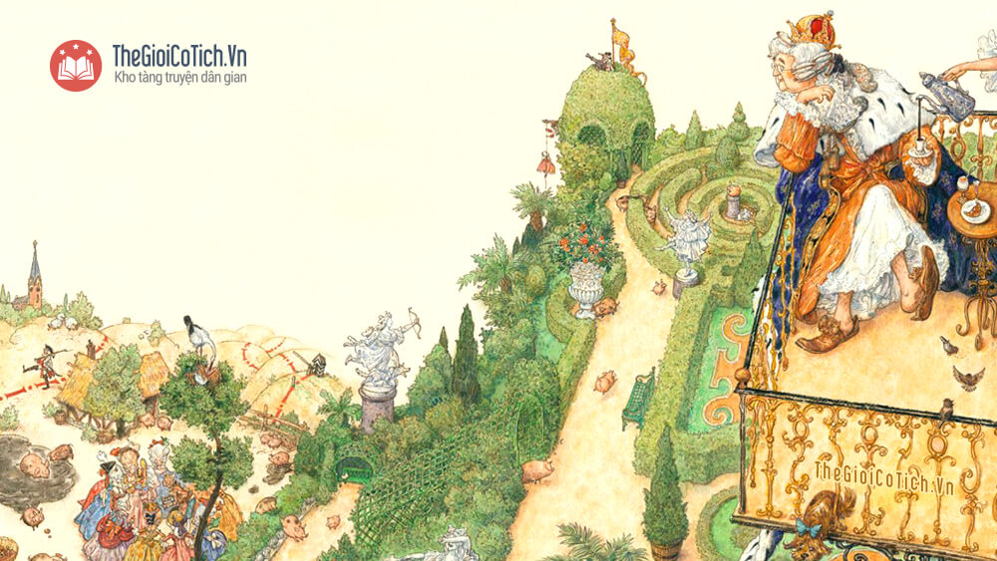
Hoàng đế đang đứng trên bao lơn trông ra, tự hỏi :
– Có chuyện gì gần chuồng lợn thế kia ?
Ngài dụi mắt và đeo kính vào.
– À! Bọn cung nữ đùa nghịch. Phải ra xem bọn chúng đùa nghịch gì mới được! Hoàng đế đi giày băng túp vào, xuống thang gác rõ nhanh.
Xuống đến sân, ngài rón rén lại gần. Thật ra làm thế cũng bằng thừa vì các cung nữ còn đang mải đếm từng cái hôn để gã chăn lợn khỏi hôn quá số được hưởng.
Họ không biết có hoàng đế đi tới. Ngài kiễng chân nhìn vào và kêu lên :
– Thế này là thế nào?
Rồi ngài rút giày băng rúp quật bọn cung nữ túi bụi.
Chàng chăn lợn đang hôn đến cái thứ tám mươi sáu thì hoàng đế cáu tiết hét:
– Cút ngay !
Thế là anh chàng chăn lợn và công chúa bị đuổi ra khỏi vương quốc.
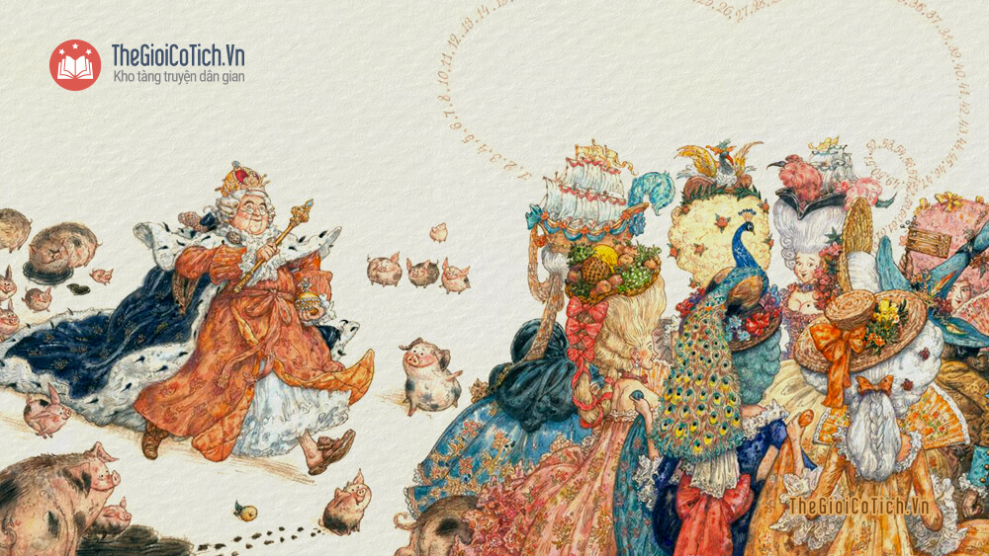Câu chuyện Anh chàng chăn lợn
Trời mưa như trút nước. Công chúa òa lên khóc.
Nàng than vãn:
– Khổ thân cho tôi ! Sao tôi chẳng lấy chàng hoàng tử đáng yêu có hay hơn không?
Chàng chăn lợn chạy nấp sau một gốc cây, lau sạch phẩm nâu và phẩm đen trên mặt, cởi bỏ bộ quần áo xấu xí ra, trở lại chỗ công chúa trong bộ quần áo hoàng tử của mình và nói:
– Ta đến đây cốt để nói cho công chúa biết là ta rất khinh công chúa. Công chúa không muốn yêu một hoàng tử thật thà phúc hậu, công chúa không hiểu giá trị của bông hồng lẫn họa mi, nhưng vì một vật nhỏ mọn mà công chúa hôn một tên chăn lợn! Cho đáng kiếp!
Chàng lập tức quay về nước mình, vào nhà và khóa chặt cửa lại. Công chúa đến trước cửa nhà chàng, hát mãi:
Ach! du lieber Augustin!
Alles ist vack, vack, vack!
Nhưng chẳng có hiệu quả.
Hoàng tử chẳng mở cửa.

